**Implantación de solución de comercio electrónico en Discal** 

**Acta de Constitución de Proyecto**

|  |  |  |  |  |  |  |  |  |  |  |  |  |  |  |  |
| --- | --- | --- | --- | --- | --- | --- | --- | --- | --- | --- | --- | --- | --- | --- | --- |
| **IDENTIFICACIÓN DEL PROYECTO/FASE** | | | | | | | | | | | | | | | |
| **Proyecto** | | | | | | **Nº del proyecto** | | | | | | **Tipo de proyecto** | | | |
| Proyección de reportes | | | | | | 2013-03 | | | | | | E-Commerce | | | |
|  | | | | | |  | | | | | |  | | | |
|  | **Nombre del cliente** |  | | | |  | **Número de cliente** | | | |  |  | **Inicio/fin planificado** |  | |
| Faurecia | | | | | | 079 | | | | | | Septiembre 2020 – Febrero 2021 | | | |
|  | | | |  | | | | |  | | | | | | |
|  | **Organización ejecutante** | |  |  | **Responsable del proyecto (ejecutante)** | | |  |  | **Responsable del proyecto (cliente)** | | | | |  |
| Faurecia | | | | Rafael de la Rosa Flores | | | | | Ricardo | | | | | | |
| **Autor del Documento** | | | | | | | | | **Fecha del Documento** | | | | | | |
| Ramírez Martínez José de Jesús, Jimenez Bautista Stephani, Cortina García Jesús David, Nava Soriano Alejandro, García Morales Víctor Hugo | | | | | | | | | 08/09/20 | | | | | | |

# OBJETIVO DEL PROYECTO

Implementar un sitio web que permita integrar de forma automática un conjunto de archivos a diversos usuarios y posteriormente la proyección de los reportes serán mediante gráficos en un sistema amigable.

# PROPÓSITO Y JUSTIFICACIÓN DEL PROYECTO

La empresa Faurecia está examinando la posibilidad de desarrollar una aplicación web que organice sus archivos y posteriormente se puedan ver sus resultados obtenidos y los servicios prestados en seguridad, enfocándose a sus tres niveles: sitio, región y subregión.

# REQUERIMIENTOS PRINCIPALES DEL PROYECTO

Implementación de un sitio web con los siguientes elementos:

* Sistema amigable con el cliente
* Sistema responsivo
* Sitio web con la disponibilidad demostrar/ generar diferentes reportes en formatos Excel ,PDF o Word
* El sitio web tiene que contar con seguridad ( login)
* Cuenta con 3 niveles de usuario.
* Se generan reportes por departamentos.
* Si el reporte no se encuentra en el sitio se mandará una alerta mediante correo electrónico al administrador para que lo modifiqué.

# ALCANCE DEL PROYECTO

• ***Se*** está contemplado dentro del Alcance Inicial del Proyecto los elementos siguientes:

* Análisis de procesos y requisitos funcionales
* Instalación y configuración de plataforma de reportes
* Diseño de la aplicación web

# RESPONSABLES DEL PROYECTO Y RESPONSABILIDADES ASOCIADAS

* **Ricardo**, Responsable de Proyecto por parte de Faurecia México S.A. DE C.V., con las siguientes atribuciones:
  + Aprobar y validar los entregables y resultados del Proyecto, o delegar dicha labor en el personal que considere oportuno
  + Gestionar la disponibilidad de recursos de la organización cliente para el progreso adecuado del Proyecto
  + Comunicar el estado del Proyecto al personal de su Organización, y favorecer la Gestión del

Cambio

* + Participar en la planificación del Proyecto, colaborando con el responsable del proyecto por parte de la benemérita Universidad Autónoma de Puebla
* **Rafael de la Rosa Flores,** Responsable de Proyecto por parte de la Benemérita Universidad autónoma de Puebla , con las siguientes atribuciones:
  + Asegurar la correcta ejecución del Proyecto o Gestionar los recursos del proyecto
  + Planificar, coordinar y supervisar el seguimiento de las tareas del Proyecto

# EQUIPO DE TRABAJO DEL PROYECTO

* Por parte del equipo de trabajo de la benemérita Universidad Autónoma de Puebla está prevista la dedicación de 1 Jefe de Proyecto, 2 diseñadores web, 3 programadores web y 1 encargado en la parte documental del proyecto
* Por parte de faurecia está prevista la dedicación de un jefe de proyecto que se encargará de supervisar los entregables y revisar los resultados del proyecto.

# RECURSOS MATERIALES DEL PROYECT

# PLAZOS DE TIEMPO DEL PROYECTO

* se consideran 24 semanas para culminar el proyecto exitosamente con todos los requisitos que se nos pidieron
* se dividió el proyecto en 9 fases que nos dará tiempo y espacio para poder terminar el proyecto.

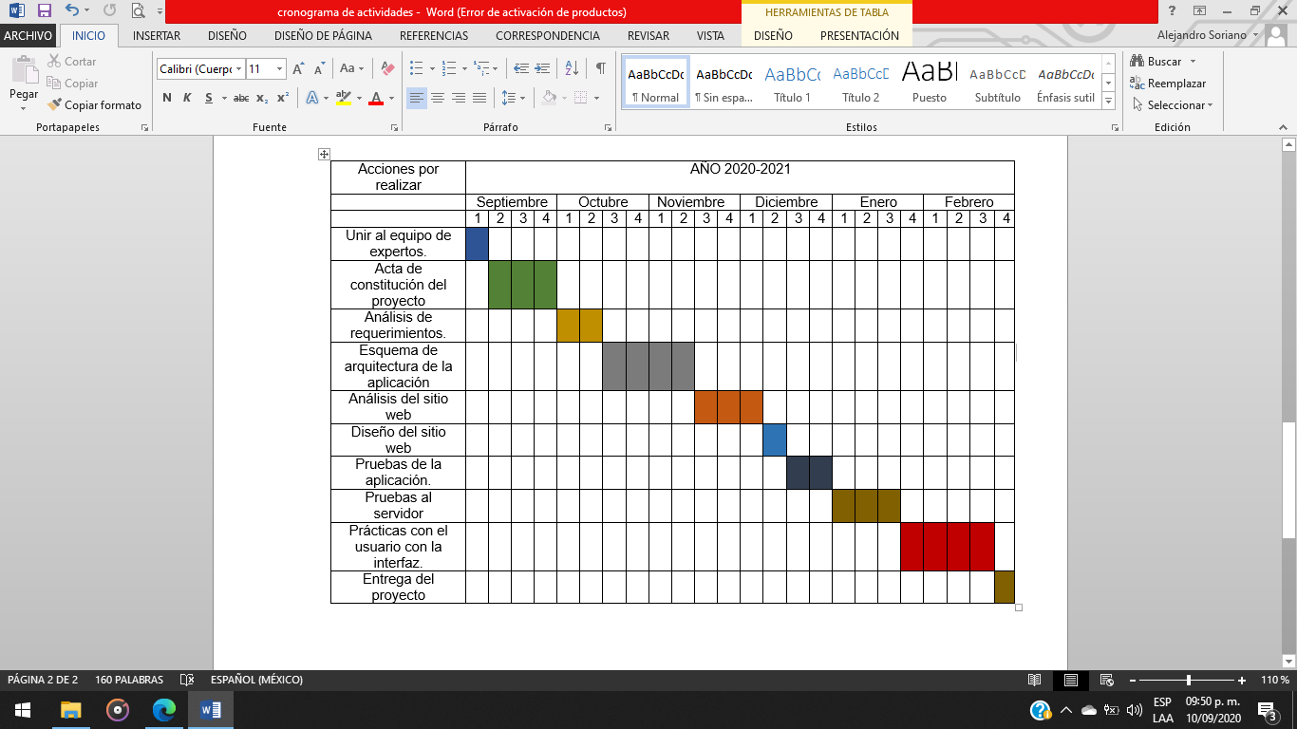

.

* Los principales hitos del proyecto se encuentran resumidos en la tabla siguiente:

|  |  |
| --- | --- |
| **Hitos** | **Fecha** |
| Unir al equipo de expertos | 01 septiembre 2020 |
| Acta constitutiva del proyecto | 08 septiembre 2020 |
| análisis de requerimientos | 29 septiembre 2020 |
| esquema de la arquitectura de la app | 13 octubre 2020 |
| Análisis del sitio web(diagramas,etc.) | 10 noviembre 2020 |
| Diseño del sitio web | 01 diciembre 2020 |
| Prueba de aplicación | 08 diciembre 2020 |
| Prueba del servidor | 22 diciembre 2020 |
| Práctica con el usuario y la interfaz | 12 enero 2021 |
| Entrega del proyecto | 09 febrero 2021 |

# PRESUPUESTO RESUMIDO DEL PROYECTO

* El proyecto posee un presupuesto inicial, aprobado en la propuesta comercial del mismo, desglosado como sigue:
  + Análisis $300
  + Implementación $2000
  + Preparación final $700
  + Puesta en marcha $1500
  + Gastos adicionales $500



*Total presupuesto inicial: $5000*

* Toda variación de presupuesto deberá ser aprobada previamente por las dos organizaciones implicadas.

# RIESGOS A ALTO NIVEL DEL PROYECT

# CRITERIOS DE TERMINACIÓN, GARANTÍA Y SOPORTE

* **Criterios de Terminación**. El servicio objeto de esta propuesta se dará por finalizado cuando se produzca alguna de las siguientes circunstancias:
  1. Tras la puesta en marcha del sitio web, habiéndose realizado todos los servicios estipulados dentro del alcance del presente proyecto.
  2. Tras alcanzarse un acuerdo entre Faurecia y el jefe del proyecto para la finalización de los servicios.
* **Garantía:** Para todo servicio incluido en la presente propuesta, a Faurecia garantiza que los trabajos serán realizados de una manera profesional y de acuerdo con las descripciones contenidas en el presente documento**.**
* **Soporte:** Una vez finalizada la implantación y con el sistema en productivo, se resolverán todas aquellas dudas que surjan sin coste alguno durante 15 días naturales**.**

|  |
| --- |
| **OBSERVACIONES** |
|  |

|  |  |  |  |  |  |
| --- | --- | --- | --- | --- | --- |
| **ACEPTADO POR** | | |  |  |  |
| **Responsable del proyecto (cliente)** | | |  |  |  |
| **Sí** | **No** | ***Nombre*** | ***Firma*** |  | ***Fecha*** |
| **Responsable del proyecto (proveedor)** | | |  |  |  |
| **Sí** | **No** | ***Nombre*** | ***Firma*** |  | ***Fecha*** |
|  |  | Ramírez Martínez José de Jesús |  |  |  |
|  |  | Jimenez Bautista Stephani |  |  |  |
|  |  | Cortina García Jesús David |  |  |  |
|  |  | Soledad Corano Fernando |  |  |  |
|  |  | Nava Soriano Alejandro |  |  |  |
|  |  | García Morales Víctor Hugo |  |  |  |